Задание по направлению математическая грамотность: «Ориентировка во времени»

Старший дошкольный возраст

1 уровень

|  |  |  |
| --- | --- | --- |
|  | Структура задания |  |
| 1 | Название задания | «Составь сутки» |
| 2 | Формируемое умение | умение различать и называть части суток (утро, день, вечер, ночь), определять их последовательность. |
| 3 | Задача по ФОП ДО | Развивать умение устанавливать временные зависимости в календарных единицах времени: сутки. |
| 4 | Мотивация | Ксюша проснулась и увидела, как мама собирается на работу. Мама сказала, что она уходит на работу на сутки. Ксюша не знает, что такое сутки, сколько времени не будет мамы. Она обратилась с вопросом к своим друзьям в детском саду. Что такое сутки? |
| 5 | Содержание: условие | Друзья решили узнать, из каких частей состоят сутки и определить их последовательность, используя соответствующие картинки.  Чем занимаются люди в разное время суток? |
| 6 | Инструкция по выполнению | У вас на столах карточки с разными видами деятельности людей в разное время суток. Рассмотрите их и назовите: «Когда это бывает?»  Подберите соответствующие картинки с действиями людей и разместите их на круг, обозначающий части суток.  Назовите последовательно части суток. |
| 7 | Образец: описание ответа | Сутки состоят из таких частей как: утро, день, вечер, ночь. Значит, мама вернется с работы, когда пройдет утро, день, вечер, ночь. Мама будет на работе целые сутки. |
| 8 | Указания к оцениванию | Ребенок самостоятельно подбирает соответствующие картинки с действиями людей и раскладывает на круги обозначающие части суток, объясняя свой выбор - высокий уровень.  Ребенок подбирает соответствующие картинки с помощью взрослого и раскладывает их на круги, называя части суток - средний уровень.  Ребенок не смог определить в какое время суток происходит действие людей - низкий уровень. |
| 9 | Методические рекомендации | При выполнении данного задания педагог обращает внимание на то, как дети определяют, деятельность людей изображенных на картинках, в разное время суток. Задает вопрос: «Когда это бывает?»  Задание можно использовать в ситуативных разговорах, в познавательной деятельности по формированию ориентировки во времени. Задание можно рекомендовать родителям. |



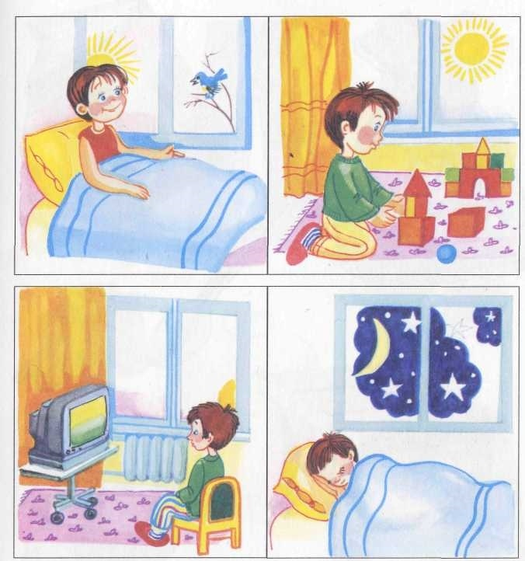

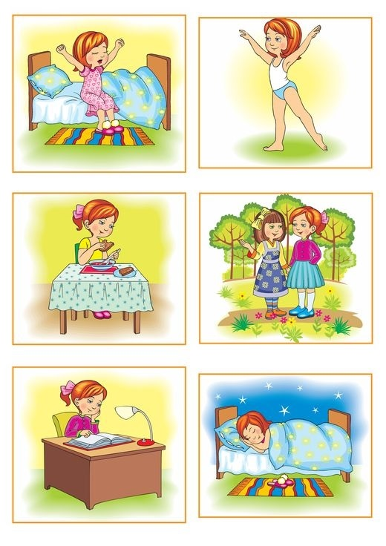2 уровень

|  |  |  |
| --- | --- | --- |
|  | Структура задания |  |
| 1 | Название задания | «Дни недели» |
| 2 | Формируемое умение | умение последовательно называть дни недели, определять какой будет через трое суток. |
| 3 | Задача по ФОП ДО | Развивать умение устанавливать временные зависимости в календарных единицах времени: сутки, неделя. |
| 4 | Мотивация | Саше позвонила бабушка и сказала, что она приезжает к нему в гости. Бабушка выезжает на поезде утром в понедельник, ехать она будет трое суток.  Саша обратился к брату с вопросом: «В какой день недели мы поедим на железнодорожный вокзал встречать бабушку?» |
| 5 | Содержание: условие | Братья решили узнать, из каких дней состоит неделя и определить их последовательность, используя вагончики поезда с цифрами, обозначающими последовательность дней недели.  Назови последовательно дни недели.  Определи, в какой день недели братья поедут на железнодорожный вокзал встречать бабушку. |
| 6 | Инструкция по выполнению | У вас на столах вагончики поезда с цифрами, обозначающими дни недели по порядку. Рассмотрите их, назовите последовательно дни недели, расположите их в определенной последовательности. Посчитайте и назовите, в какой день недели приедет бабушка, если она выезжает в понедельник и будет ехать трое суток. |
| 7 | Образец: описание ответа | Неделя состоят из таких дней как: понедельник, вторник, среда, четверг, пятница, суббота, воскресенье. Бабушка выезжает в понедельник, ехать она будет трое суток, значит, она приедет в четверг. |
| 8 | Указания к оцениванию | Ребенок самостоятельно называет дни недели, составляет последовательно неделю, используя картинки вагончиков дней недели с цифрами. Отсчитывает трое суток и называет день приезда бабушки - высокий уровень.  Ребенок называет дни недели, последовательно составляет неделю, используя картинки вагончиков.  С помощью взрослого, отсчитывает трое суток до приезда бабушки - средний уровень.  Ребенок не может определить последовательность дней недели - низкий уровень. |
| 9 | Методические рекомендации | При выполнении данного задания педагог обращает внимание, что последовательности дней недели соответствуют цифры по порядку. Напоминает, что один день недели состоит из суток (утро, день, вечер, ночь).  Задание можно использовать в дидактических играх, в познавательной деятельности по формированию ориентировки во времени. Задание можно рекомендовать родителям. |

 



